資 料 提 供
令和２年５月１４日（金）
担当課 | 危機管理部 危機管理課  参事 岸本 誠
電 話 | ３０－８０３３（内線７０８２）

令和３年度「職員災害初動実動訓練」の実施について
１ 訓練の目的
出水期を控え、水害・土砂災害を想定した初動対応について訓練し、災害対応力の向上を図ることを目的に実施します。

２ 日時及び場所
日時：令和３年５月１８日（火）9:30～12:00
場所：浜坂地区公民館、佐治町コミュニティーセンター、鹿野町農業者トレーニングセンター

３ 主な訓練項目
感染症対策を講じた避難所の開設要領

４ 訓練参加者
避難所開設・運営に関係する災害対策班の要員（約７０名）

５ 訓練の想定
大雨の影響により、鳥取市災害対策本部は、１８日（火）午前９時、市内の複数地区に避難情報を発令し、避難所の開設及び避難所への物資の輸送の準備に着手した。

６ 訓練の流れ（浜坂地区公民館）
９：３０ 訓練開始
避難所開設要員（避難所班、避難行動要支援者対策班等）は、本庁舎を出発
９：４５頃 浜坂地区公民館に到着、避難所の開設を開始
・受付の設置、避難スペースの区分・表示
・避難所用の毛布、水、非常用食品、間仕切り等が避難所に到着、物資の搬入
・段ポールベット・間仕切り等の組立
・受付業務の予行等
１１：１０頃 撤収開始
１２：００ 訓練終了

７ 参考１ 地区公民館のレイアウトの例
Ⓐ：発熱者、Ⓑ：体調不良者、Ⓒ：要配慮者、Ⓓ：基礎疾患あり
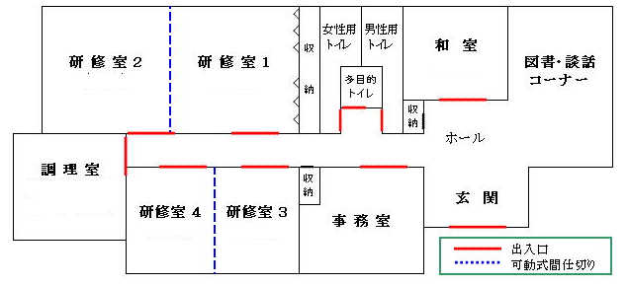
Ⓑ
Ⓐ
Ⓓ
Ⓒ
一般
一般
体調不良者の受付待機場所
受付

・各部屋に表示を行う。（Ⓐ・Ⓑは、Ⓒ・Ⓓ・一般の動線から分ける）
・１区画の広さ：１人あたり2㎡×人数が１世帯の広さのベース
（例：２人世帯４㎡、３人世帯６㎡）
４人以上の世帯の場合は、区画がなるべく使いやすい正方形（3ｍ×３ｍ）とするなど工夫する。
・間仕切りのない場合、区画と区画の間隔は出来るだけ２ｍを維持する。

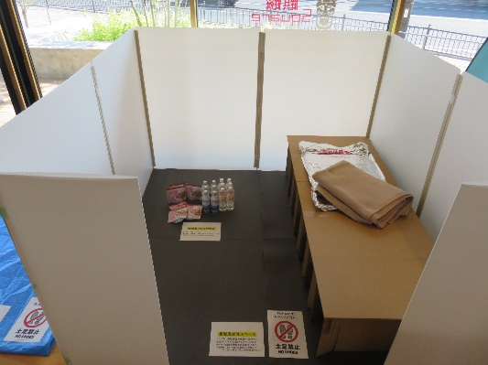
間仕切り

ダンボールベット

